默写一 神经调节部分

1．神经调节的基本方式是反射。完成反射的结构基础是反射弧。效应器是指传出神经末梢和它所支配的肌肉或腺体等,其对刺激作出应答反应。神经中枢的作用是产生兴奋并对传入的信息进行分析和综合.

2．兴奋是指动物体或人体内的某些组织（如神经组织）或细胞感受外界刺激后，由相对静止状态变为显著活跃状态的过程。兴奋是以电信号的形式沿着神经纤维传导的，这种电信号也叫神经冲动，它的传导方向是双向的。在不同神经元之间，兴奋通过突触结构以化学信号的方式传递，它的传导方向是单向的，原因是神经递质只存在于突触前膜的突触小泡中,只能由突触前膜释放,然后作用于突触后膜上。突触后膜是指下一个神经元的细胞体膜或树突膜。
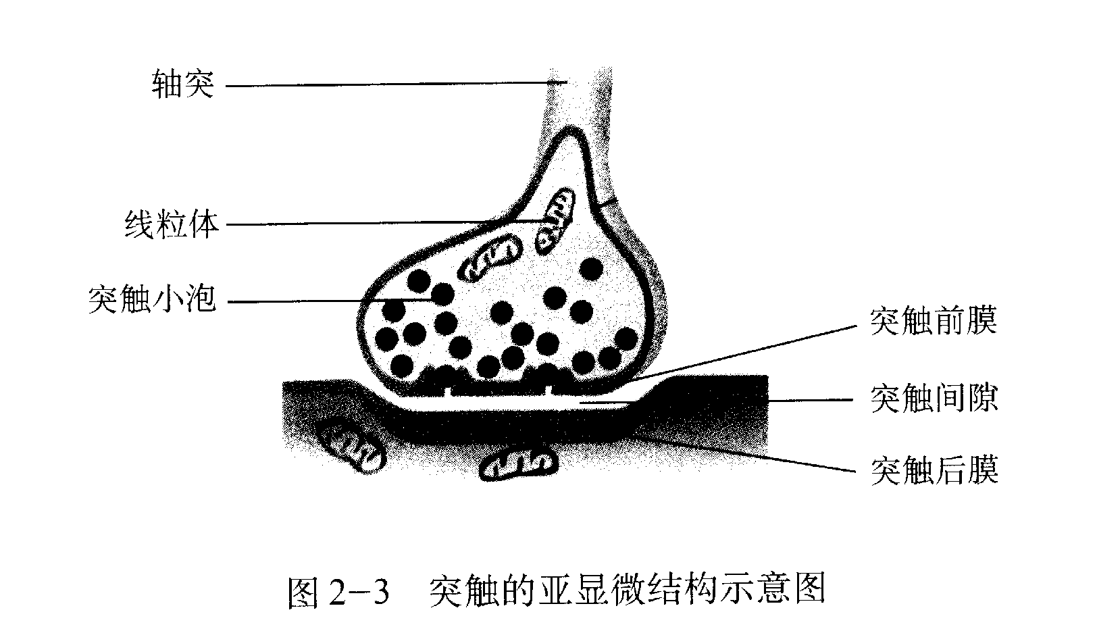
3．绘出突触的亚纤维结构模式图并标出各结构的名称。

4．神经纤维处于静息状态时，细胞膜外的电位分布为正电位。当某部位受到刺激时，内部电位变为正电位，膜内外电位的变化为内负外正变为内正外负。兴奋传递时，突触小体中的信号转化方式为电信号→化学信号，突触中的信号转化方式为电信号→化学信号→电信号。

5．大脑皮层是人体和高等动物整个神经系统中最高级的部位，其作用是感知外部世界、控制机体的反射活动，还具有语言、学习、记忆、思维等高级功能。研究发现，学习和记忆涉及脑内神经递质的作用以及某些种类蛋白质的合成。短期记忆主要与海马区有关，长期记忆可能与新突触的建立有关。

